Вправи для зняття стресу та емоційної напруги

Вправа «Релаксація на контрасті»
Щоб ефективно зняти м’язове напруження, спочатку треба його посилити.
Якщо обстановка навколо напружена й випочуваєте, щовтрачаєтесамовладання, цей комплекс можнавиконати прямо на місці, за столом, практично непомітно для навколишніх.
- Так сильно, як можете, напружте пальці ніг. Потім розслабте їх.
- Напружте й розслабте ступні ніг.
- Напружте й розслабте гомілки.
- Напружте й розслабте коліна.
- Напружте й розслабте стегна.
- Напружте й розслабте сідничні м’язи.
- Напружте й розслабте живіт.
- Розслабте спину й плечі.
- Розслабте кисті рук.
- Розслабте передпліччя.
- Розслабте шию.
- Розслабте лицьові м’язи.
- Посидьте спокійно кілька хвилин, насолоджуючись повним спокоєм. Коли вам здасться, що повільно пливете,— ви повністю розслабилися.

Вправа «Піджак на вішалці»
Зняти напруження в м’язах можна не лише, лежачи або сидячи, а й стоячи чи навіть ідучи. Для цього достатньо уявити себе «без кісток», зробленим ніби з гуми, або уявити своє тіло піджаком, що висить на вішалці. Порухайте тілом, яке, наче вільно висить на хребті. Відчуйте, як вільно гойдаються руки, плечі, тазовий пояс, коли ви рухаєте хребтом
Коли людина хвилюється, її дихання прискорюється і стає поверхневим. Щоб не допустити надмірної емоційної реакції під час стресових ситуацій, потрібно стежити за тим, щоб дихання залишилося глибоким і повільним.
Вправа «Ритмічне дихання»
Помітивши, що ви починаєте хвилюватися, напружуватися, обурюватися, починайте дихати за таким принципом: вдихаючи, рахуйте до трьох, видихаючи, також рахуйте до трьох. Потім спробуйте зробити видих іще тривалішим: видихаючи, рахуйте до п’яти, до семи тощо.
Вправа «Рахунок»
Цю вправу можна робити в будь-якому місці. Потрібно сісти зручніше, скласти руки на колінах, поставити ноги на землю й знайти очима предмет, на якому можна зосередити свою увагу.
- Почніть рахувати від 10 до 1, на кожному рахунку роблячи вдих і повільний видих. (Видих має бути помітно довше вдиху.)
- Заплющіть очі. Знову порахуйте від 10 до 1, затримуючи подих на кожному рахунку. Повільно видихайте, уявляючи, як з кожним видихом зменшується й нарешті зникає напруження.
- Не розплющуючи очі, рахуйте від 10 до 1. Цього разу уявіть, що видихуване вами повітря пофарбоване в теплі пастельні тони. З кожним видихом кольоровий туман стає густішим, перетворюється на хмари.
- Пливіть ласкавими хмарами доти, поки очі не розплющаться самі.
Щоб знайти потрібний ритм рахунку, дихайте повільно й спокійно, відгороджуючись від усіляких хвилювань за допомогою уяви. Цей метод дуже добре послаблює стрес.
Через тиждень почніть рахувати від 20 до 1, ще через тиждень — від 30, і так до 50.
В основу наступних методів психологічної саморегуляції покладено роботу з образами уяви для регуляції емоційного стану людини. Адже свідомо створені образи впливають на організм людини майже так само, як і реальний досвід.
Вправа «Стирання інформації»
Розслабтеся. Заплющтеочі. Уявіть, що перед вами лежитьчистий аркуш паперу, олівці, гумка. Подумки намалюйте на аркуші негативну ситуацію, яку б вам хотілося забути. Цеможе бути реальна картинка, образна ситуація. Подумкивізьмітьгумку й послідовно «витирайте» з аркуша цю негативну інформацію, доки не зникне ця картинка. Знову заплющте очі й уявіть собі той самий аркуш паперу. Якщо картинка не зникла, знову візьміть гумку й «витирайте» її до повного зникнення.
Такі методи використовують також задля зниження концентрації уваги на стресогенному чиннику.
Вправа «Ворона на шафі»
Якщо певна людина викликає у вас негативні емоції, а вам доводиться взаємодіяти з нею, можна зменшити своє напруження, подумки домальовуючи реальну картину ситуації. Наприклад, уявіть цю людину дуже маленькою, у смішному вбранні або розташуйте її на значній відстані від себе, у дивному місці, змініть в уяві тембр її голосу тощо. Тобто віднайдіть такі доповнення до психотравмувальної ситуації, що зроблять її кумедною або незначущою для вас.
Вправа «Настрій»
Кілька хвилин тому ви почули погану новину чи закінчилася неприємна розмова…
Як зняти неприємний осад? Візьміть фломастери. Розслаблено, лівою рукою намалюйте абстрактний малюнок: кольорові нитки, лінії-сюжети, фігури. Важливо при цьому повністю зануритись у свої переживання, вибрати колір і провести лінії так, як вам хотілося б, щоб вони цілком збігалися з вашим настроєм.
Намагайтеся уявити собі, що ви переносите свій сумний настрій на папір. Закінчили малюнок? А тепер перегорніть аркуш і на звороті напишіть 5—7 слів, які відображають ваш настрій, ваші почуття. Довго не думайте і не намагайтеся бути ввічливими: необхідно, щоб слова виникали спонтанно, без спеціального контролю.
Після цього ще раз продивіться ваш малюнок, ніби заново переживаючи свій настрій, перечитайте слова, і з задоволенням, емоційно, розірвіть аркуш, викиньте його в кошик.
Ви помітили? Всього 5 хв, а ваш зіпсований настрій уже зник, він перейшов у малюнок і був знищений.
Не буває прийомів, які були б ефективними абсолютно для всіх. Комусь легше нормалізувати свій психологічний стан шляхом розслаблення м’язів, декому – шляхом рухової активності. Хтось ліпше використовує можливості уяви, а хтось – абстрактно-логічного мислення. Тому спробувавши методи психологічної саморегуляції, потрібно обрати для себе найефективніший. Як результат зменшується тривалість негативного впливу стресогенної ситуації, знижується рівень негативного впливу стресу на організм людини.

Як почати використовувати методи релаксації для дітей
- Знайдіть тихе місце подалі від відволікаючих факторів.
- Якщо ви виконуєте ці вправи на розслаблення з дитиною або групою дітей, переконайтеся, що ваші інструкції чіткі та привабливі.
- Пам’ятайте: вам не потрібно виконувати їх усі. Слідкуйте за тим, як довго діти займаються, і повторіть спробу іншого разу.
Приєднайтеся до вашої дитини, щоб спробувати ледачого кота, черепаху, лимона або всі ці розслаблюючі заходи! Завантажте PDF-версію цих вправ на розслаблення тут .
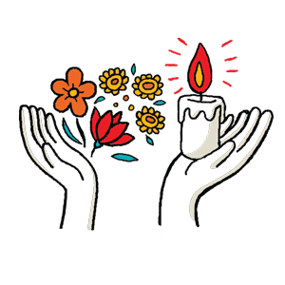

1. Квітка і свічка
Це проста техніка розслаблення, яка стимулює глибоке дихання.
Уявіть, що в одній руці у вас приємно пахне квітка, а в іншій — свічка, що повільно горить.
- Повільно вдихніть через ніс, відчуваючи запах квітки.
- Повільно видихніть через рот, задуваючи свічку.
- Повторіть кілька разів.

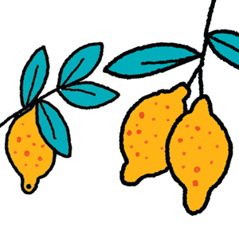
2. Лимон
Ця вправа на розслаблення знімає м’язову напругу. Уявіть, що у вас в руці лимон.
- Дотягніться до дерева й зірвіть по лимону кожною рукою.
- Сильно вичавіть лимони, щоб вийшов весь сік – вичавлюйте, вичавлюйте, вичавлюйте.
- Киньте лимони на підлогу і розслабте руки.
- Потім повторюйте, поки соку не вистачить на склянку лимонаду!
- Після останнього стискання та кидка струсіть руками, щоб розслабитися!
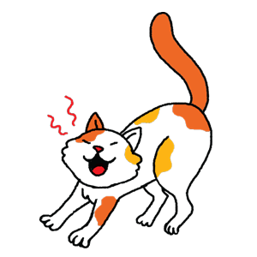

3. Лінивий кіт
Ця вправа знімає м'язову напругу.
Уявіть, що ви ледачий кіт, який щойно прокинувся після чудового довгого сну.
- Сильно позіхнути.
- І нявкання.
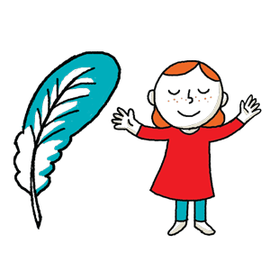
- Тепер витягніть руки, ноги та спину – повільно, як кішка – і розслабтеся.

4. Перо/Статуя
Ця вправа знімає м'язову напругу.
Уявіть, що ви пір’їнка, що ширяє в повітрі, приблизно на десять секунд.
- Раптом ти завмираєш і перетворюєшся на статую. Не рухайся!
- Потім повільно розслабтеся, перетворюючись знову на плаваюче перо.
- Повторіть, переконавшись, що закінчили як пір’їнка в розслабленому стані.
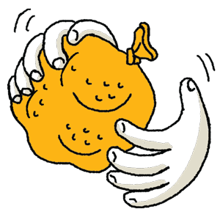

5. Стрес-кульки
Ця вправа знімає м'язову напругу і масажує руки.
Зробіть свій власний стресовий м’яч, наповнивши повітряні кульки сухою сочевицею або рисом.
- Візьміть м’яч(и) однією або обома руками, стискайте та відпускайте.
- Експериментуйте зі стисканням м'яча. Знайдіть спосіб, який підходить саме вам, регулюючи швидкість, тиск і час стискання так, як вам подобається.

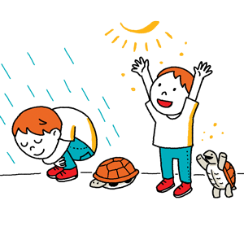

6. Черепаха
Ця вправа знімає м'язову напругу.
Уявіть, що ви черепаха, яка йде на повільну, розслаблену черепахову прогулянку.
- О ні, почався дощ!
- Міцно згорніться під панциром приблизно на десять секунд.
- Знову сонце, тож вийдіть із мушлі та поверніться до розслаблюючої прогулянки.
- Повторіть кілька разів, не забудьте закінчити прогулянкою, щоб ваше тіло було розслабленим.

